Анализ использования государственного имущества
на 1 апреля 2018 г.

По данным ведомственной отчетности ”Отчет об использовании зданий, сооружений, изолированных помещений, находящихся
в государственной собственности“, утвержденной приказом Госкомимущества от 22 декабря 2017 г. № 268, на 1 апреля 2018 г.
в государственной собственности находятся здания, сооружения, изолированные помещения общей площадью 120,54 млн. кв.м, из них:
в республиканской собственности – 40,79 млн. кв.м (33,8 %),
в коммунальной – 79,75 млн. кв.м (66,2 %).
Из общей площади недвижимого государственного имущества:
108,16 млн. кв.м (89,7 %) – используется самими организациями;
5,93 млн. кв.м (4,9 %) – передано в безвозмездное пользование;
3,99 млн. кв.м (3,3 %) – сдано в аренду.
Не используется в Республике Беларусь 2,46 млн. кв.м (2,0 %),
в том числе:
0,39 млн. кв.м (1,0 % от общей площади зданий, сооружений, изолированных помещений, находящихся в республиканской собственности) в республиканской собственности,
2,07 млн. кв.м (2,6 %) в коммунальной собственности.
Также в республике 0,6 млн. кв.м (0,5 %) законсервировано,
т.е. временно выведено из хозяйственного оборота.
Таким образом, структуру использования государственного имущества на 1 апреля 2018 г. можно представить на следующей диаграмме.

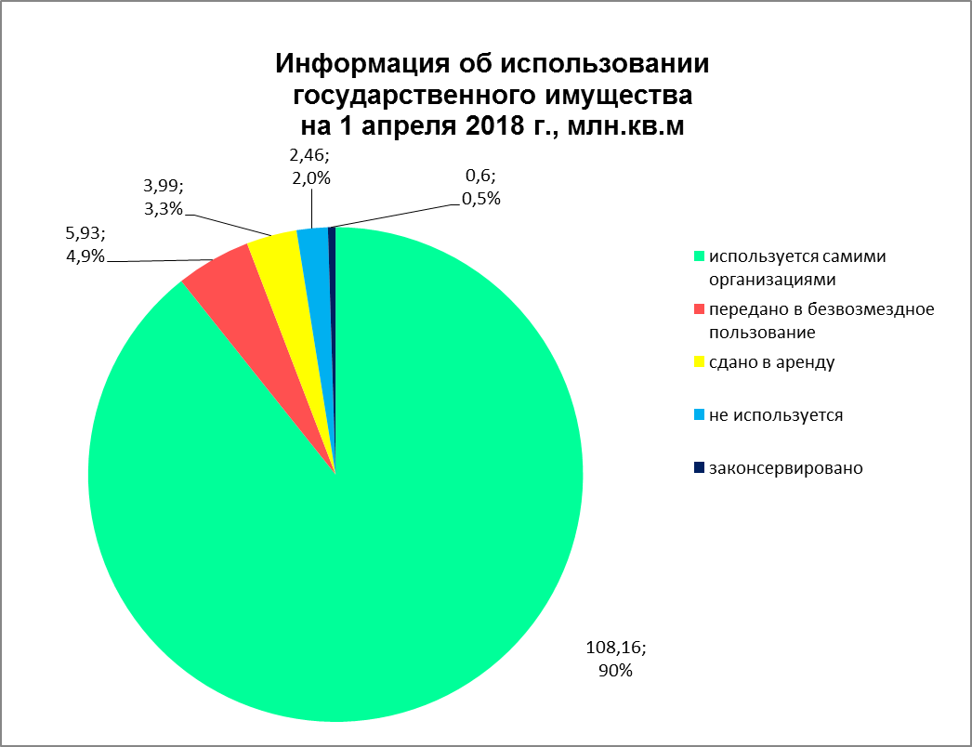

1. Сдача в аренду.
На 1 апреля 2018 г. 3,99 млн. кв.м (3,3 %) государственного недвижимого имущества сдано в аренду, в том числе:
1,37 млн. кв.м (3,4 %) – в республиканской собственности;
2,62 млн. кв.м (3,3 %) – в коммунальной собственности.
Основными арендодателями по республиканской собственности являются организации:
Управления делами Президента Республики Беларусь – 0,53 млн. кв.м (38,7 % от всего сдаваемого в аренду недвижимого имущества республиканской собственности);
Министерства связи и информатизации – 0,13 млн. кв.м (9,5 %);
Национальной академии наук Беларуси – 0,12 млн. кв.м (8,8 %).
Основными арендодателями по коммунальной собственности являются организации системы жилищно-коммунального хозяйства:
г. Минска – 1,02 млн. кв.м (38,9 % от всего сдаваемого в аренду недвижимого имущества коммунальной собственности);
г. Гомеля – 0,08 млн. кв.м (3,1 %);
г. Гродно – 0,08 млн. кв.м (3,1 %).
В последнее время наблюдается тенденция сокращения сдаваемых
в аренду площадей, связанная с продажей арендаторам арендуемых ими объектов, с оптимизацией арендаторами арендуемых площадей.
Так, с 1 января 2015 г. по 1 апреля 2018 г. количество сдаваемых
в аренду площадей государственной собственности сократилось
на 680 тыс. кв.м (с 4,67 млн. кв.м до 3,99 млн. кв.м.),
в том числе произошло сокращение по республиканской собственности
на 230 тыс. кв.м. (с 1,60 млн. кв.м. до 1,37 млн. кв.м.) и по коммунальной собственности на 450 тыс. кв.м. (с 3,07 млн. кв.м. до 2,62 млн. кв.м.).
2. Передача в безвозмездное пользование.
На 1 апреля 2018 г. 5,93 млн. кв.м. (4,9 %) государственного недвижимого имущества передано в безвозмездное пользование,
в том числе:
0,78 млн. кв.м. (1,9 %) – по республиканской собственности;
5,15 млн. кв.м. (6,5 %) – по коммунальной собственности.
Площади предоставляются для размещения государственных органов, бюджетных организаций и иных юридических лиц
в соответствии с приложением к Указу Президента Республики Беларусь от 29 марта 2012 г. № 150 ”О некоторых вопросах аренды
и безвозмездного пользования имуществом“.
Основными ссудодателями по республиканской собственности являются организации:
Управления делами Президента Республики Беларусь –
0,27 млн. кв.м. (34,6 % от всего переданного в безвозмездное пользование недвижимого имущества республиканской собственности). В основном недвижимое имущество предоставляется государственным учреждением ”Главное хозяйственное управление“ для размещения органов государственного управления и иных бюджетных организаций;
Министерства обороны Республики Беларусь, Министерства образования Республики Беларусь – по 0,09 млн. кв.м. (11,5 %) и Министерства внутренних дел Республики Беларусь 0,07 млн. кв.м. (7,7 %). В основном имущество предоставляется в безвозмездное пользование для размещения государственных учреждений образования для осуществления научной и образовательной деятельности и сотрудников силовых органов государственного управления соответственно.
Основными ссудодателями по коммунальной собственности являются балансодержатели недвижимого имущества, находящегося
в коммунальной собственности:
г. Витебск – 0,54 млн. кв.м. (10,5 % от всего переданного
в безвозмездное пользование недвижимого имущества коммунальной собственности);
г. Могилев – 0,46 млн. кв.м. (8,9 %),
г. Минск – 0,34 млн. кв.м. (6,6 %).
С 1 января 2015 г. по 1 апреля 2018 г. количество переданных
в безвозмездное пользование площадей государственной собственности выросло на 820 тыс. кв.м. (с 5,11 млн. кв.м. до 5,93 млн. кв.м.), в том числе произошел рост на 670 тыс. кв.м. по коммунальной собственности
(с 4,38 млн. кв.м. до 5,15 млн. кв.м.), а по республиканской собственности – рост на 50 тыс. кв.м. (с 0,73 млн. кв.м. до 0,78 млн. кв.м).
3. Законсервированное имущество.
На 1 апреля 2018 г. 0,6 млн. кв.м. (0,5 %) государственного недвижимого имущества законсервировано, в том числе:
0,03 млн. кв.м. (0,06 %)– по республиканской собственности;
0,54 млн. кв.м. (0,7 %) – по коммунальной собственности.
По республиканской собственности законсервированное недвижимое имущество имеется у четырех органов государственного управления, причем его доля в общей площади ничтожно мала.
Наибольшее количество законсервированных площадей имеется
у балансодержателей недвижимого имущества, находящегося:
в Гомельской области – 0,22 млн. кв.м. (0,28 % от всего недвижимого имущества коммунальной собственности области);
в Минской области – 0,12 млн. кв.м. (0,15 %);
в Брестской области – 0,07 млн. кв.м. (0,09 %).
4. Неиспользуемое имущество.
На 1 апреля 2018 г. в государственной собственности
не используется 2,46 млн. кв.м. (2,0 %) государственного недвижимого имущества, в том числе:
0,39 млн. кв.м. (1,0 %) – в республиканской собственности;
2,07 млн. кв.м. (2,5 %) – в коммунальной собственности.
По республиканской собственности наибольшее количество неиспользуемых площадей имеется у организаций:
Управления делами Президента Республики Беларусь –
0,08 млн. кв.м. (20,5 % от всего неиспользуемого недвижимого имущества республиканской собственности);
Министерства транспорта и коммуникаций, Министерства обороны – по 0,04 млн. кв.м. (10,3 %);
Министерства связи и информатизации – 0,03 млн. кв.м. (7,7 %).
Наибольшее количество неиспользуемых площадей коммунальной собственности имеется:
в Витебской области – 0,52 млн. кв.м. (25,2 % от всего неиспользуемого недвижимого имущества коммунальной собственности области);
в Могилевской области – 0,32 млн. кв.м. (15,5 %);
в Минской области – 0,32 млн. кв.м. (15,5 %).
Неиспользуемые объекты включаются в календарные графики
и в перечень неиспользуемого и неэффективно используемого имущества, формируемый в соответствии с пунктом 5 Указа Президента Республики Беларусь от 4 июля 2012 г. № 294 ”О порядке распоряжения государственным имуществом“, для вовлечения в хозяйственный оборот.
5. Дополнительно для анализа использования имущества рассчитываются следующие показатели:
– коэффициент использования государственного имущества, определяемый как отношение используемой площади государственного имущества (разность между общей площадью государственного имущества и неиспользуемой площадью государственного имущества)
к общей площади государственного имущества, умноженное на 100%;
– индекс использования государственного имущества, определяемый как отношение коэффициента использования государственного имущества на конец отчетного периода к коэффициенту использования государственного имущества на начало отчетного периода (на 1 января календарного года), умноженное на 100 %.
Коэффициент использования государственного имущества и индекс использования государственного имущества по республиканским органам государственного управления и административно-территориальным единицам Республики Беларусь рассчитываются ежеквартально
и представляются в Национальный статистический комитет
для публикации в статистических сборниках о социально-экономическом развитии Республики Беларусь, а также размещаются на Интернет-сайте Госкомимущества в разделе ”Информационно-аналитические материалы“ (http://gki.gov.by/ru/activity_branches-estate-analitika/).
Данные коэффициенты на 1 апреля 2018 г. представлены
в следующей таблице.

Таблица 1. Показатели использования государственного имущества
на 1 апреля 2018 г.
 | Коэффициент использования государственного  имущества, % | Индекс использования государственного имущества, %
Республиканская собственность | 99,0 | 100,0
Коммунальная собственность | 97,4 | 99,9
в том числе:
Брестская обл. | 97,1 | 100,1
Витебская обл. | 94,7 | 99,5
Гомельская обл. | 98,7 | 100,0
Гродненская обл. | 98,1 | 99,9
Минская обл. | 97,4 | 99,5
Могилевская обл. | 96,3 | 99,7
г. Минск | 98,4 | 100,2
Итого по республике | 98,1 | 100,0

Коэффициент использования по республиканской собственности составляет 99,0 %, по коммунальной – 97,4 %, а по государственной собственности – 98,1 %.
Данные показатели свидетельствуют о высокой степени задействования в хозяйственном обороте государственного имущества
в результате проводимых мер по влечению в хозяйственный оборот неиспользуемого имущества.
Индекс использования государственного имущества в трех областях 100 % и более, что показывает положительную динамику по повышению коэффициента использования в этих областях по сравнению с началом года в результате проведенных мер по вовлечению в хозяйственный оборот неиспользуемого государственного имущества.

